会议回执
姓 名 | 性别 | 职务/职称 |  | 联系电话 | E-mail
单位名称 |  |  |  |  | 邮政编码
详细地址
住宿选择 | O标准间合住 O标准间独住 O单人间
是否交流报告及报告题目
是否送样及样品份数
参会代表请将回执于2018年6月15日前发至pearbreeding@163.com。

会议酒店地址
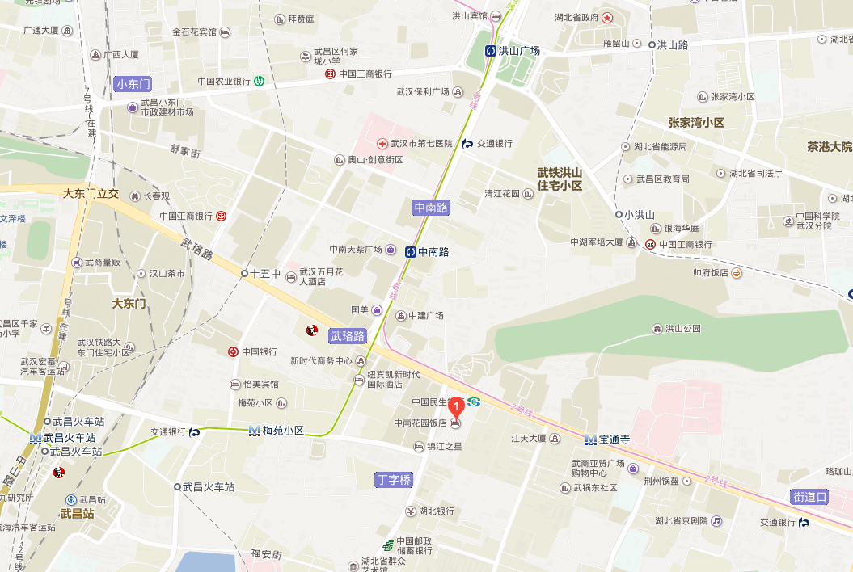

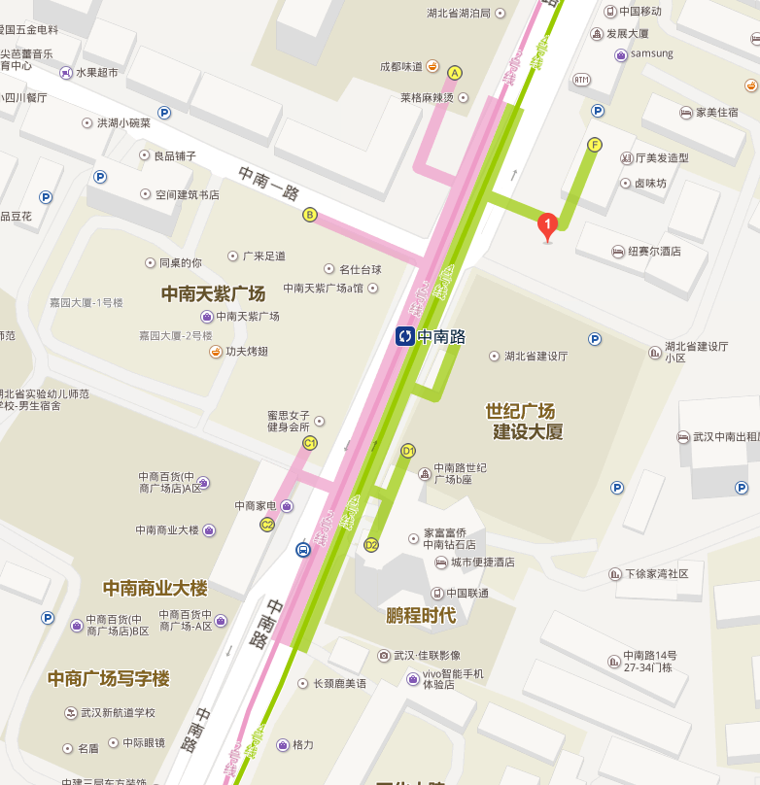

说明：天河机场及汉口火车站方向乘坐地铁2号线、武昌火车站及武汉火车站方向乘坐地铁4号线到中南路站D出口至中南花园饭店，会务组在地铁中南路站D出口设有接站。

